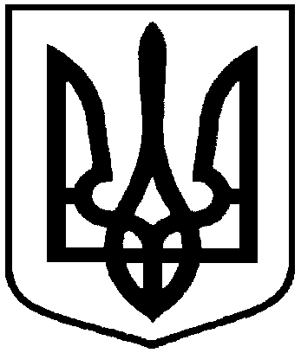
СУМСЬКА МІСЬКА РАДА
VІІІ СКЛИКАННЯ LXVIII СЕСІЯ
РІШЕННЯ

від 05 червня 2025 року № 5799 - МР
м. Суми
Про хід виконання Програми охорони навколишнього природного середовища Сумської міської територіальної громади на 2022-2024 роки, затвердженої рішенням виконавчого комітету Сумської міської ради від 27.05.2022 року № 162 (зі змінами) за 2023 рік

Заслухавши інформацію директора Департаменту фінансів, економіки та інвестицій Сумської міської ради Світлани ЛИПОВОЇ про хід виконання Програми охорони навколишнього природного середовища Сумської міської територіальної громади на 2022-2024 роки, затвердженої рішенням виконавчого комітету Сумської міської ради від 27.05.2022 року № 162 (зі змінами) за 2023 рік, керуючись статтею 25 Закону України «Про місцеве самоврядування в Україні», Сумська міська рада

ВИРІШИЛА:

Інформацію директора Департаменту фінансів, економіки та інвестицій Сумської міської ради Світлани ЛИПОВОЇ про хід виконання Програми охорони навколишнього природного середовища Сумської міської територіальної громади на 2022-2024 роки, затвердженої рішенням виконавчого комітету Сумської міської ради від 27.05.2022 року № 162 (зі змінами) за
2023 рік, взяти до відома (додатки 1, 2,3).

Cекретар Сумської міської ради Артем КОБЗАР

Виконавець: Лариса СКИРТАЧ

